Министерство цифрового развития, связи и массовых коммуникаций Российской Федерации

ФЕДЕРАЛЬНОЕ ГОСУДАРСТВЕННОЕ АВТОНОМНОЕ УЧРЕЖДЕНИЕ НАУЧНО-ИССЛЕДОВАТЕЛЬСКИЙ ИНСТИТУТ «ВОСХОД»

|  |  |
| --- | --- |
|  | **УТВЕРЖДАЮ**  Советник директора  Федерального государственного автономного учреждения «Научно-исследовательский институт «Восход»  ___________________ П.Н. Евсеев  «___» _________________ 2023 года |

Государственная информационная система  
«Типовое облачное решение системы электронного документооборота»

Обучающие курсы по работе в ГИС «ТОР СЭД» в СДО:  
Учебное пособие по курсу:  
Работа руководителя в ГИС «ТОР СЭД»

2023 год

Содержание

Содержание 2

Введение 3

1 Просмотр документов 4

1.1 Фильтрация «Мой отдел» 4

1.2 Просмотр состояния карточки документа 5

2 Рассмотрение поступивших на утверждение документов 11

2.1 Утверждение документа 13

2.2 Возврат на доработку 17

2.3 Отмена согласования 19

3 Настройка замещения 20

4 Типовые тексты 24

Введение

Государственная информационная система «Типовое облачное решение системы электронного документооборота» (далее ГИС «ТОР СЭД» или Система) предоставляет функциональные возможности, обеспечивающие автоматизацию типовых процессов документационного обеспечения и делопроизводства.

Настоящее электронное учебное пособие предназначено для ознакомления с порядком выполнения базовых функций ГИС «ТОР СЭД» пользователями в роли руководитель. В рамках пособия будут рассмотрены следующие темы:

просмотр карточек документов;

утверждение документов;

назначение замещающего лица;

создание типовых текстов.

Данный материал будет полезен сотрудникам органов местного управления, обладающих доступом к ГИС «ТОР СЭД», которым предоставлен функционал для работы с зарегистрированными в Системе документами.

1. Просмотр документов

В рамках данной темы будут рассмотрены следующие разделы:

фильтрация «Мой отдел»;

просмотр состояния карточки документа.

* 1. Фильтрация «Мой отдел»

С помощью фильтра **«Мой отдел»** руководитель может просмотреть список документов, находящихся в работе у подчиненных.

Для отображения фильтра необходимо в расширенном режиме панели поиска нажать на кнопку  и выбрать наименование фильтра **«Мой отдел»** из выпадающего списка (Рисунок 1.1).

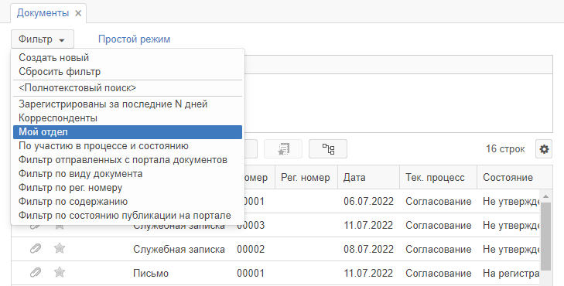

. Выбор фильтра «Мой отдел»

В результате заголовок вкладки изменится с **«Документы»** на **«Документы: Мой отдел»**, а на панели поиска появятся поля для установки параметров выбранного фильтра (Рисунок 1.2).

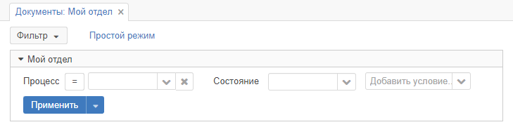

. Фильтр «Мой отдел»

Для фильтрации списка карточек документов необходимо указать параметры фильтрации и нажать на кнопку .

* 1. Просмотр состояния карточки документа

При необходимости руководитель может просмотреть, какой процесс запущен по карточке документа, а также информацию о действиях задействованных в процессе пользователей.

Информация об изменениях состояния документа отображается в виде записей таблицы **«Журнал действий»**, которая расположена в нижней части карточки документа (Рисунок 1.3).

***Примечание:*** *Если ни один процесс по карточке не запущен, то таблица будет пустой.*

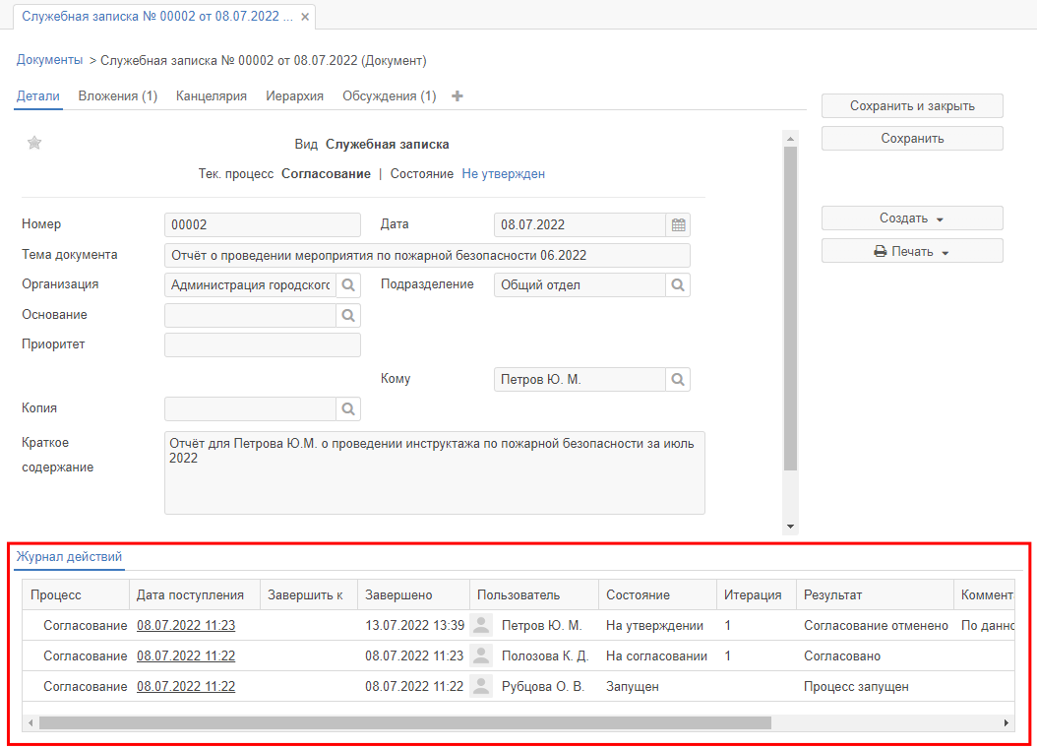

. Таблица «Журнал действий»

Поле **«Состояние»** отображается в области содержимого вкладки **«Детали»**, если процесс запущен и содержит информацию о текущем состоянии документа в процессе (Рисунок 1.4). Значение поля является ссылкой на диаграмму переходов.

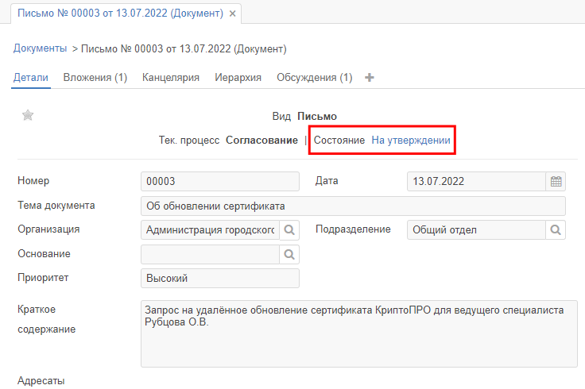

. Поле «Состояние»

После нажатия на ссылку отобразится новая вкладка, название которой отражает текущий процесс: **«Согласование»**, **«Регистрация»** или **«Ознакомление»** (Рисунок 1.5).

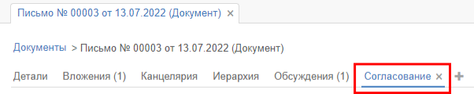

. Заголовок вкладки диаграммы переходов по процессу

Диаграмма переходов между состояниями по процессу содержит следующие области (Рисунок 1.6):

1. Роль пользователя в процессе.
2. Ф.И.О. пользователя.
3. Диаграмма.

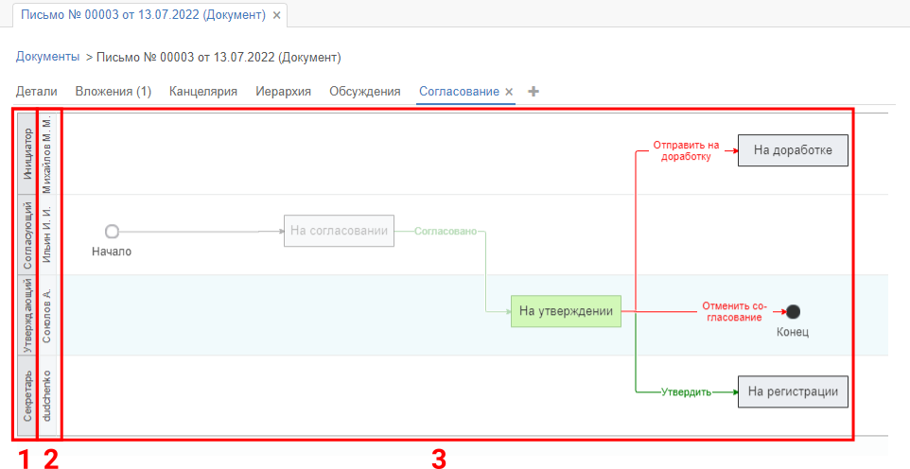

. Диаграмма переходов между состояниями по процессу

На диаграмме отображено, кто первый принимает решение по  
состоянию – пункт **«Начало»** в строке пользователя (Рисунок 1.7).

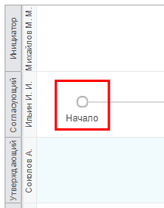

. Отметка о запуске процесса

В прямоугольниках на диаграмме указано состояние по процессу. Каждый прямоугольник располагается в строке того пользователя, который ответственен за принятие решения по текущему состоянию (Рисунок 1.8). После прямоугольника с состоянием указано принятое решение (Рисунок 1.9) или варианты перехода при принятии того или иного решения (Рисунок 1.10).

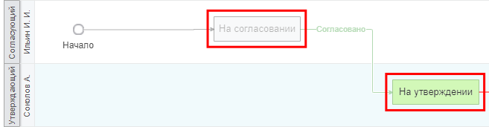

. Состояние процесса на диаграмме

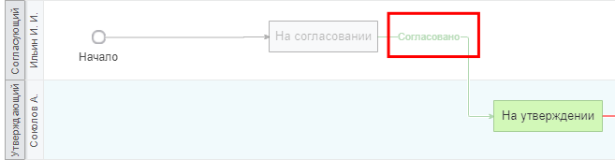

. Принятое решение

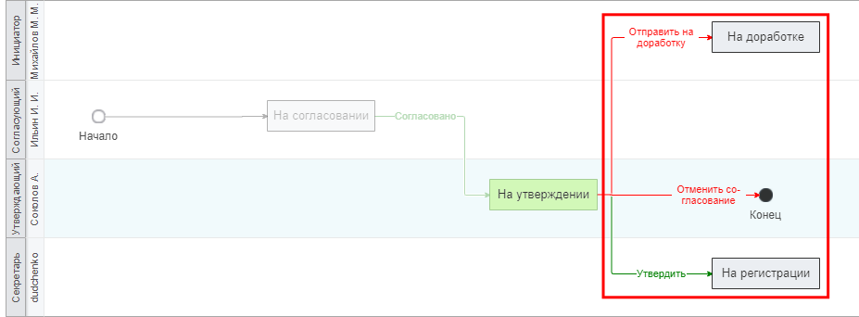

. Варианты перехода

В строке пользователя, решение которого привело к завершению процесса, будет отображаться пункт **«Конец»** (Рисунок 1.11).

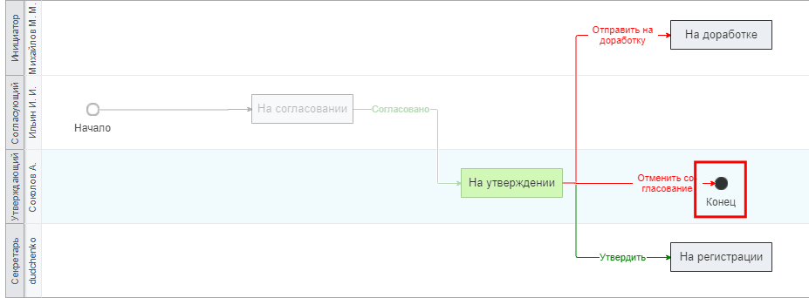

. Завершение процесса на диаграмме

Более подробно ознакомиться с процессами по карточке документа можно во вкладке **«Процессы»**, которая относится к дополнительным вкладкам и по умолчанию скрыта.

1. Рассмотрение поступивших на утверждение документов

В рамках процесса согласования к руководителю может поступить документ для утверждения. Информация о поступлении документа отображается на основном экране Системы в следующих областях (Рисунок 2.1):

1. Область навигации по папкам;
2. Нижняя часть рабочей области;
3. Область уведомлений.

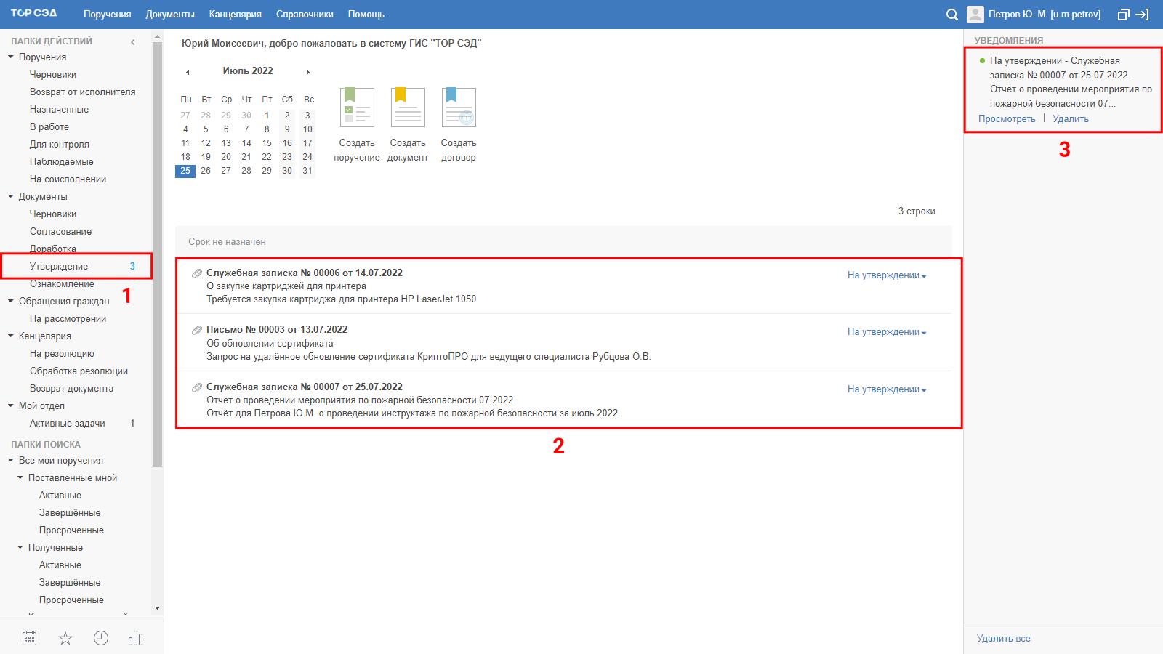

* 1. . Информация о поступлении документа на основном экране Системы

Для совершения действий с карточкой документа руководителю следует открыть ее на просмотр одним из способов:

* нажать на ссылку **«Просмотреть»** в сообщении панели уведомлений;
* выполнить двойной клик мыши по записи ленты событий в нижней части рабочей области основного экрана;
* в области навигации по папкам выбрать папку действий **«Утверждение»** и затем выбрать карточку из списка двойным кликом.

***Примечание:*** *После первого просмотра карточки документа сообщение о поступлении документа перестанет отображаться в панели уведомлений.*

После ознакомления с карточкой руководитель принимает решение по документу, запустив один из процессов с помощью кнопок на панели действий (Рисунок 2.2):

*  – запускает процесс утверждения документа;
*  – запускает процесс возврата документа исполнителю для доработки;
*  – отменяет запущенный процесс согласования.

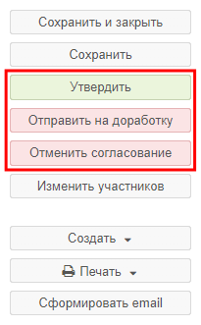

* 1. . Кнопки запуска процессов по поступившему на утверждение документу

***Примечание:*** *Запустить процесс по документу можно не открывая его на просмотр – выбрав пункт контекстного меню в записи ленты событий (Рисунок 2.3).*

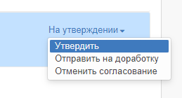

* 1. . Перечень процессов по документу

В рамках данной темы будут рассмотрены следующие разделы:

утверждение документа;

возврат карточки документа на доработку;

отмена процесса согласования.

* 1. Утверждение документа

После нажатия на кнопку  откроется окно **«Запись журнала действий»** (Рисунок 2.4).

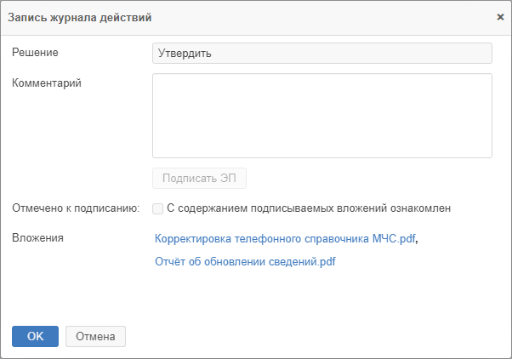

* 1. . Окно «Запись журнала действий» до подписания документа

С помощью электронной подписи (ЭП) подписываются только те документы, в списке вложений которых был установлен маркер в столбце **«Подписать ЭП»** (Рисунок 2.5).

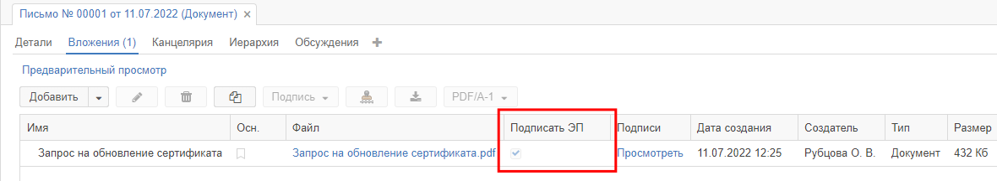

* 1. . Столбец «Подписать ЭП» в списке вложений

В противном случае подписывать документ ЭП не требуется – кнопка  и ссылка на вложение в окне **«Запись журнала действий»** отображаться не будут (Рисунок 2.6).

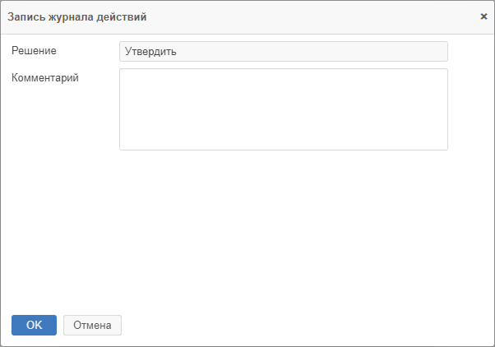

* 1. . Утверждение документа без подписи вложения

Изначально кнопка  в окне **«Запись журнала действий»** не активна (Рисунок 2.4). Для ее активации руководителю необходимо установить маркер в поле **«Отмечено к подписанию»**, тем самым подтверждая, что он ознакомился с содержанием подписываемых вложений (Рисунок 2.7).

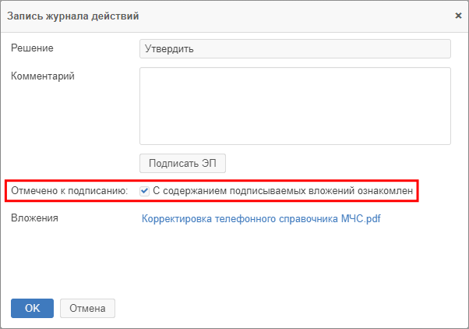

* 1. . Отметка об ознакомлении с содержанием подписываемых вложений

После нажатия кнопки  откроется окно выбора сертификата с установленным по умолчанию сертификатом (Рисунок 2.8).

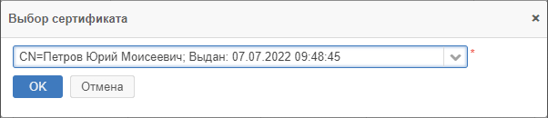

* 1. . Окно выбора сертификата

Если он корректен, то для утверждения документа следует нажать на кнопку . В противном случае необходимо выбрать требуемый сертификат из выпадающего списка с помощью кнопки .

***Примечание:*** *Если для подтверждения действий с помощью выбранного сертификата требуется ввод пароля, то на экране отобразится окно аутентификации (Рисунок 2.9).*

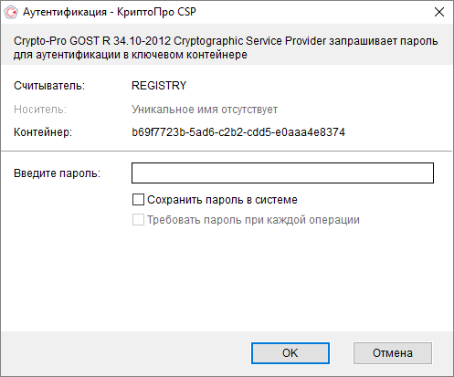

* 1. . Окно аутентификации

После утверждения документа кнопка  в окне **«Запись журнала действий»** станет неактивна, а напротив нее появится надпись **«Подпись сформирована»** (Рисунок 2.10).

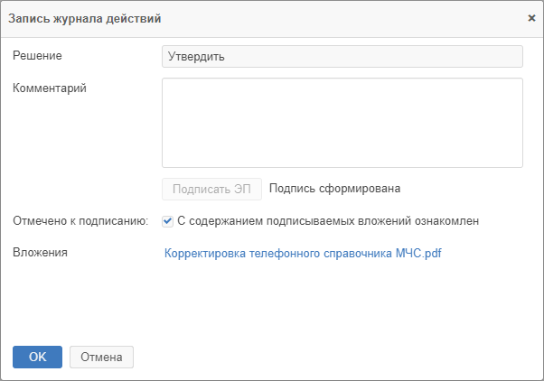

* 1. . Окно «Запись журнала действий» после подписания документа

Для завершения утверждения документа в окне **«Запись журнала действий»** нужно нажать на кнопку .

* 1. Возврат на доработку

При просмотре карточки документа у руководителя могут возникнуть замечания к оформлению карточки или самому документу. В этом случае карточку документа необходимо вернуть исполнителю, нажав на панели действий кнопку .

В результате откроется окно **«Запись журнала действий»** (Рисунок 2.11).

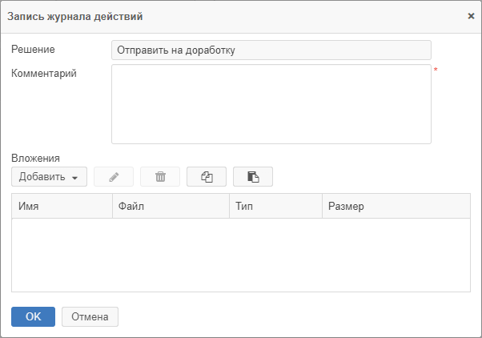

* 1. . Окно «Запись журнала действий» при отправке документа на доработку

В открывшемся окне нужно указать выявленные недостатки, заполнив обязательное поле **«Комментарий»**, при необходимости добавить новую версию документа с помощью кнопки  и нажать на кнопку .

После этого информация о поступлении документа на утверждение перестанет отображаться у руководителя. Факт возврата документа и комментарий руководителя будут занесены в журнал действий (Рисунок 2.12).

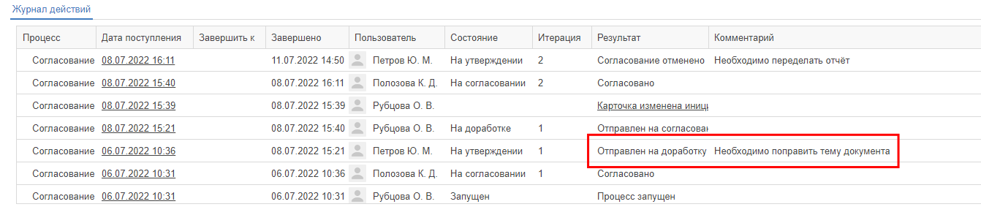

* 1. . Запись в журнале действий об отправке документа на доработку
  2. Отмена согласования

После принятия решения об отказе в утверждении документа руководитель нажимает на панели действий кнопку .

В результате откроется окно **«Запись журнала действий»** (Рисунок 2.13).

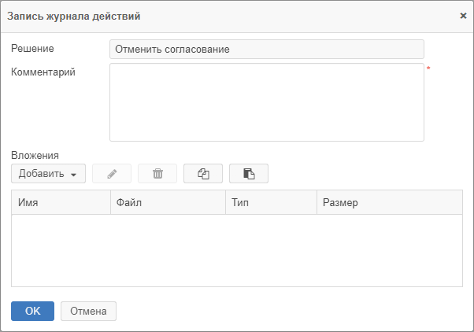

* 1. . Окно «Запись журнала действий» при отмене согласования документа

В открывшемся окне нужно указать причину отказа в утверждении документа, заполнив обязательное поле **«Комментарий»**, при необходимости добавить новую версию документа с помощью кнопки  и нажать на кнопку .

В результате состояние документа изменится на **«Не утвержден»** и обработка данного документа завершится.

1. Настройка замещения

На время своего отсутствия, например, в случае командировки или отпуска, руководитель может назначить пользователя, который будет его замещать.

Для настройки замещения руководителю необходимо перейти в справочник **«Замещение пользователей»**, который доступен из пункта **«Доступ»** выпадающего списка **«Справочники»** главного меню (Рисунок 3.1).

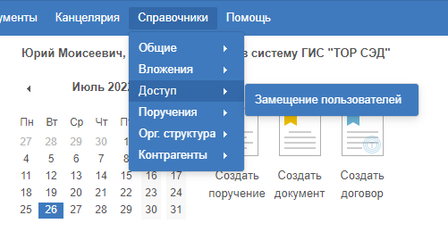

* + 1. . Пункт «Замещение пользователей»

Затем в открывшейся вкладке нужно нажать на кнопку  (Рисунок 3.2).

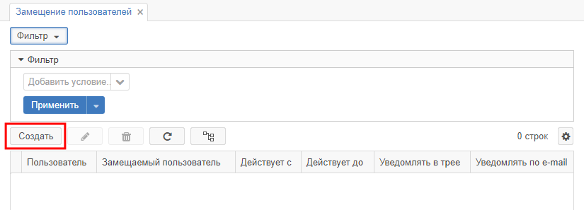

* + 1. . Вкладка справочника «Замещение пользователей»

В результате откроется окно **«Замещение пользователей»** со следующими полями (Рисунок 3.3):

* **«Пользователь»**;
* **«Замещаемый пользователь»**;
* **«Действует с»**;
* **«Действует до»**;
* **«Уведомлять в трее»**;
* **«Уведомлять по e-mail»**.

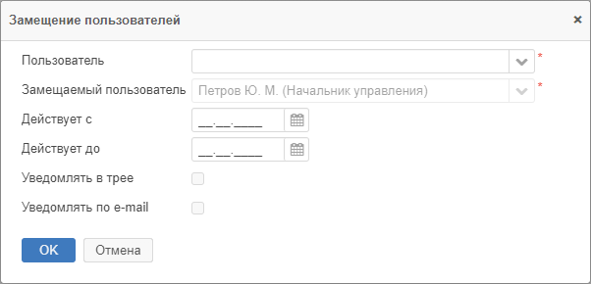

* + 1. . Окно «Замещение пользователей»

Пользователь, который будет замещать руководителя, выбирается из выпадающего списка. Данный список раскрывается с помощью кнопки  в правой части поля **«Пользователь»** (Рисунок 3.4).

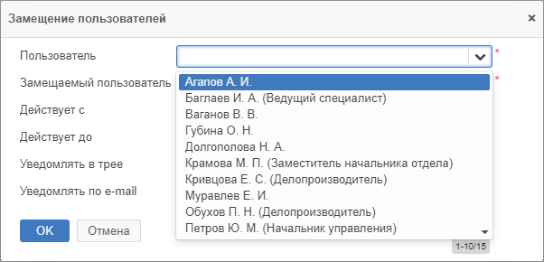

* + 1. . Список пользователей

В поле **«Замещаемый пользователь»** указаны данные текущего пользователя и эти данные не редактируются.

С помощью полей **«Действует с»** и **«Действует до»** можно установить даты начала и завершения замещения.

***Примечание:*** *Если поля дат не заполнены, то замещение будет действовать бессрочно.*

Установив маркеры в полях **«Уведомлять в трее»** и **«Уведомлять по e-mail»** можно указать способ получения уведомления для назначенного пользователя.

Для завершения настройки замещения необходимо нажать на кнопку .

В результате запись о замещении отобразится в списке (Рисунок 3.5).

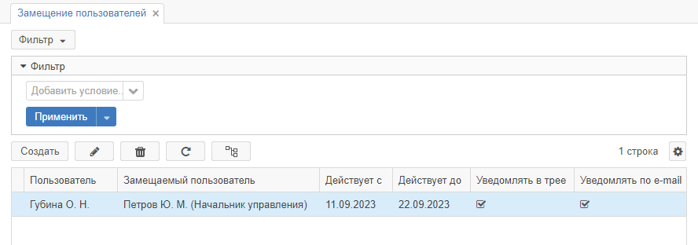

* + 1. . Запись о замещении

1. Типовые тексты

В рамках работы с поручениями руководитель может создавать типовые тексты для ведения шаблонов поручений.

Для создания типового текста руководителю необходимо перейти в справочник **«Типовые тексты»**, который доступен из пункта **«Поручения»** выпадающего списка **«Справочники»** главного меню (Рисунок 4.1)

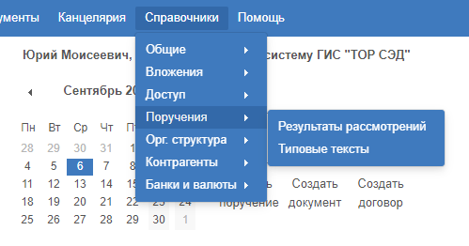

* + - 1. . Пункт «Типовые тексты»

Затем в открывшейся вкладке нужно нажать на кнопку  (Рисунок 4.2).

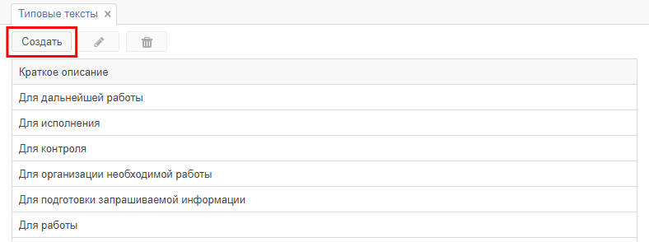

* + - 1. . Вкладка справочника «Типовые тексты»

В результате откроется вкладка **«Редактирование типового текста»** со следующими полями (Рисунок 4.3):

* **«Краткое описание»**;
* **«Текст»**;
* **«Общая для всех пользователей»**.

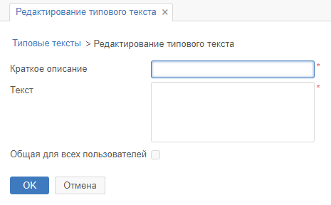

* + - 1. . Вкладка «Редактирование типового текста»

Руководитель может сделать свой типовой текст доступным для пользователей Системы в рамках своей организации, установив маркер в поле **«Общая для всех пользователей»**.

Для завершения создания типового текста необходимо нажать на кнопку .

В результате запись с кратким описанием типового текста отобразится в списке (Рисунок 4.4).

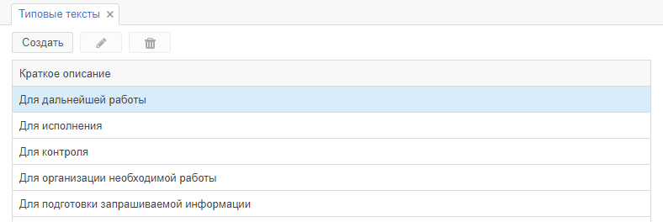

* + - 1. . Запись с кратким описанием типового текста

***Примечание:*** *Текущий пользователь может редактировать или удалять только свои типовые тексты.*